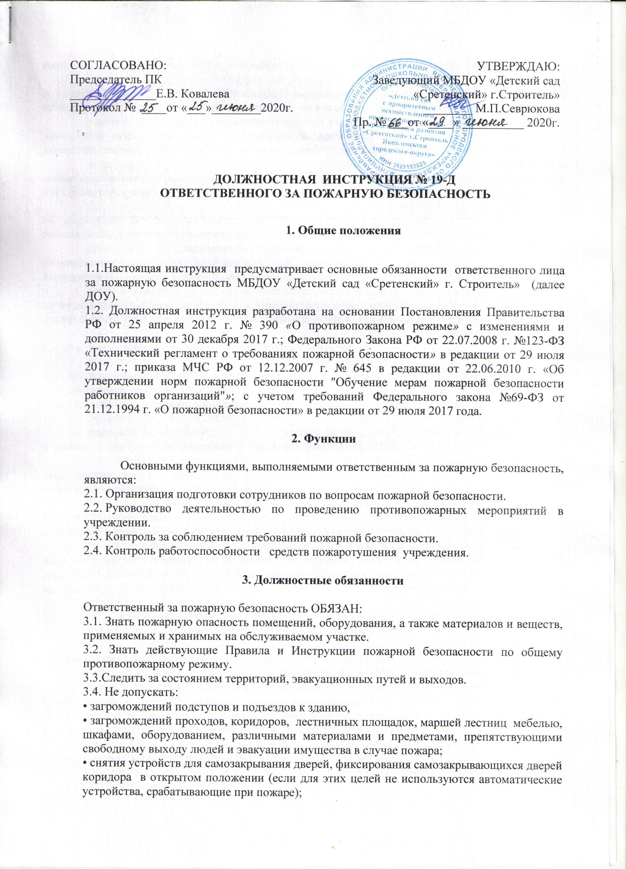  СОГЛАСОВАНО:  Председатель ПК  ______________Е.В. Ковалева  Протокол № ____от «___»________2020г. | УТВЕРЖДАЮ:  Заведующий МБДОУ «Детский сад «Сретенский» г.Строитель»  ________ М.П.Севрюкова  Пр. № ___от «____» __________ 2020г.

ДОЛЖНОСТНАЯ ИНСТРУКЦИЯ № 19-Д
ОТВЕТСТВЕННОГО ЗА ПОЖАРНУЮ БЕЗОПАСНОСТЬ

1. Общие положения

1.1.Настоящая инструкция предусматривает основные обязанности ответственного лица за пожарную безопасность МБДОУ «Детский сад «Сретенский» г. Строитель» (далее ДОУ).
1.2. Должностная инструкция разработана на основании Постановления Правительства РФ от 25 апреля 2012 г. № 390 «О противопожарном режиме» с изменениями и дополнениями от 30 декабря 2017 г.; Федерального Закона РФ от 22.07.2008 г. №123-ФЗ «Технический регламент о требованиях пожарной безопасности» в редакции от 29 июля 2017 г.; приказа МЧС РФ от 12.12.2007 г. № 645 в редакции от 22.06.2010 г. «Об утверждении норм пожарной безопасности "Обучение мерам пожарной безопасности работников организаций"»; с учетом требований Федерального закона №69-ФЗ от 21.12.1994 г. «О пожарной безопасности» в редакции от 29 июля 2017 года.

2. Функции

Основными функциями, выполняемыми ответственным за пожарную безопасность, являются:
2.1. Организация подготовки сотрудников по вопросам пожарной безопасности.
2.2. Руководство деятельностью по проведению противопожарных мероприятий в учреждении.
2.3. Контроль за соблюдением требований пожарной безопасности.
2.4. Контроль работоспособности средств пожаротушения учреждения.

3. Должностные обязанности

Ответственный за пожарную безопасность ОБЯЗАН:
3.1. Знать пожарную опасность помещений, оборудования, а также материалов и веществ, применяемых и хранимых на обслуживаемом участке.
3.2. Знать действующие Правила и Инструкции пожарной безопасности по общему противопожарному режиму.
3.3.Следить за состоянием территорий, эвакуационных путей и выходов.
3.4. Не допускать:
• загромождений подступов и подъездов к зданию,
• загромождений проходов, коридоров, лестничных площадок, маршей лестниц мебелью, шкафами, оборудованием, различными материалами и предметами, препятствующими свободному выходу людей и эвакуации имущества в случае пожара;
• снятия устройств для самозакрывания дверей, фиксирования самозакрывающихся дверей коридора в открытом положении (если для этих целей не используются автоматические устройства, срабатывающие при пожаре);
• закрытия наглухо основных и запасных выходов, дверей на наружные эвакуационные (пожарные) лестницы.
3.5.Следить за исправностью первичных средств пожаротушения (огнетушители) и обеспечением свободных подходов к ним. Знать места расположения первичных средств пожаротушения. Уметь пользоваться ими для тушения пожара.
3.6. Знать места расположения средств пожарной сигнализации и связи (телефонов, кнопок пожарной сигнализации). Уметь пользоваться ими для вызова пожарных подразделений.
3.7.Разъяснить персоналу требования пожарной безопасности, действующие на объекте, порядок действий в случае возникновения пожара, эвакуации и принимать меры по его обучению.
3.8.Проводить с сотрудниками первичный, внеплановый и целевой инструктаж на рабочем месте по пожарной безопасности с оформлением результатов в специальном журнале. Не допускать к работе лиц, не прошедших инструктаж.
3.9. Постоянно следить за соблюдением мер пожарной безопасности, установленного противопожарного режима, а также за своевременным выполнением, предложенных уполномоченным должностным лицом, противопожарных мероприятий.
3.10.Не допускать проведения временных пожароопасных работ (электрогазосварка, резка металла и т.п.) в помещениях и на территории объекта без специально оформленного наряда-допуска.
3.11.Ежедневно по окончании рабочего дня перед закрытием тщательно осмотреть все обслуживаемые помещения и проверить:
• выключение электронагревательных приборов, оборудования, силовой и электроосветительной сети (за исключением источников электропитания и электроустановок, которые по условиям технологического процесса должны работать круглосуточно);
• уборку помещений, рабочих мест от мусора;
• наличие свободных проходов по коридорам, лестницам к запасным выходам, окнам, к средствам пожаротушения и связи.
3.12. При осмотре и проверке помещений следует установить, нет ли дыма, запаха гари, повышения температуры и других признаков пожара. При обнаружении подобных признаков выявить причину и принять меры к ее устранению.
3.13. Проверка помещений, где проводились пожароопасные работы, должна производиться с особой тщательностью. За этими помещениями должно быть установлено наблюдение в течение трех часов после окончания пожароопасных работ.
3.14. Помещения могут быть закрыты только после их осмотра и устранения всех пожароопасных недочетов. О недочетах, которые не могут быть устранены проверяющим, последний обязан немедленно сообщить вышестоящему должностному лицу для принятия соответствующих мер.

4. Порядок действий при пожаре

При обнаружении пожара или признаков горения (задымление, запах гари, повышение температуры и т.п.) ответственный за пожарную безопасность ОБЯЗАН:
4.1. Немедленно вызвать пожарную охрану по телефону 112.
При вызове пожарной команды необходимо сообщить адрес объекта, место возникновения пожара, а также свою фамилию. Если о пожаре уже сообщил кто-то из сотрудников, то независимо от этого необходимо дублировать сообщение и поставить в известность вышестоящее руководство.
4.2. В случае угрозы жизни людей немедленно организовать их спасение, используя для этого имеющиеся силы и средства.
4.3. Одновременно с эвакуацией воспитанников организовать тушение пожара первичными средствами пожаротушения (в случае, если нет опасности для людей).
4.4. Принять, по возможности, меры по сохранности материальных ценностей.
4.5. Прекратить все работы, удалить за пределы опасной зоны всех сотрудников, не участвующих в тушении пожара.
4.6. При необходимости отключить электроэнергию (за исключением систем противопожарной защиты), остановить работу оборудования, перекрыть коммуникации, остановить работу систем вентиляции в горящем и смежных с ним помещениях, выполнить другие мероприятия, способствующие предотвращению развития пожара и задымления здания.
4.7. Осуществлять общее руководство по тушению пожара до прибытия пожарной команды.
4.8.Организовать встречу пожарных подразделений, проинформировать первого прибывшего начальника пожарной команды о принятых мерах и действовать по его указанию в зависимости от обстановки.
4.9.Прекратить все работы лишь в том случае, когда проверены все помещения, и точно установлено, что никакой опасности нет.

5. Права

Ответственный за пожарную безопасность имеет право в пределах своей компетенции:
5.1. Присутствовать во время проведения работ с целью контроля соблюдения требований пожарной безопасности.
5.2. Предъявлять требования сотрудникам по соблюдению требований пожарной безопасности, о приостановке любых видов работ в случае нарушения требований пожарной безопасности.
5.3. Вносить предложения по совершенствованию работы средств пожаротушения.
5.4. Запрашивать у руководства, получать и использовать информационные материалы и нормативно-правовые документы, необходимые для исполнения своих должностных обязанностей.
5.5. Повышать свою квалификацию.

6. Ответственность

Ответственный за пожарную безопасность в организации несет ответственность за:
6.1. Своевременное и качественное осуществление возложенных на него обязанностей.
6.2. Организацию своей работы, своевременное и квалифицированное выполнение приказов и поручений заведующего.
6.3. Соблюдение правил внутреннего распорядка, противопожарной безопасности и охраны труда.
6.4. За нарушение правил пожарной безопасности, охраны труда, санитарно-гигиенических правил организации образовательного процесса ответственный за пожарную безопасность привлекается к административной ответственности в порядке и в случаях, предусмотренных административным законодательством.
6.5. За виновное причинение учреждению ущерба в связи с исполнением (неисполнением) своих должностных обязанностей, а также неиспользование прав, предоставленных настоящей инструкцией, ответственный за пожарную безопасность несет материальную ответственность в порядке и в пределах, установленных трудовым и (или) гражданским законодательством.
6.6. Ведение документации, предусмотренной действующими нормативно-правовыми актами.
6.7. Оперативное принятие мер, включая своевременное информирование руководства, по устранению нарушений требований безопасности, противопожарных и иных правил, создающих угрозу деятельности учреждения, его работникам и иным лицам.
6.8. За неисполнение или ненадлежащее исполнение без уважительных причин Устава и Правил внутреннего трудового распорядка, законных распоряжений непосредственного руководителя и иных локальных нормативных актов, должностных обязанностей, установленных настоящей инструкцией, в том числе за неиспользование прав, предоставленных настоящей инструкцией, повлекшее нарушение правил пожарной безопасности и (или) образовательного процесса, ответственный за пожарную безопасность несет дисциплинарную ответственность в порядке, определенном трудовым законодательством.

Инструкцию составила заведующий МБДОУ "Детский сад
«Сретенский» г. Строитель» ______________Севрюкова М.П.

С инструкцией ознакомлены:
_________ ___________________ _______
подпись расшифровка подписи дата
_________ ___________________ _______
подпись расшифровка подписи дата
_________ ___________________ _______
подпись расшифровка подписи дата
_________ ___________________ _______
подпись расшифровка подписи дата
_________ ___________________ _______
подпись расшифровка подписи дата

